**1-** O processo cognitivo é uma atividade mental que implica a capacidade de compreensão, o processamento de informação, a sua utilização na ação e na comunicação. É um processo intelectual de criação, aprendizagem e construção do saber, bem como do seu aproveitamento nos mais variados contextos de vida dos sujeitos psicológicos.

**2-** Os principais processos cognitivos são a perceção, a aprendizagem e a memória. A perceção é definida como o processo de organização e interpretação da informação sensorial, que nos permite identificar objetos e acontecimentos. A aprendizagem é caracterizada como uma modificação estável na conduta ou no conhecimento, provocada pelo treino, pelo estudo ou pelo exercício. A memória é aquilo que nos permite relembrar/conhecer acontecimentos ocorridos em outros locais no passado, passíveis de ser, em qualquer momento, recuperados e utilizados. Esta última divide-se nos processos de fixação, retenção e recordação do que se aprendeu.

**3-** Perceção é a função cerebral que atribui significado a estímulos sensoriais, a partir de histórico de vivências passadas. Através da perceção, um indivíduo organiza e interpreta as suas impressões sensoriais para atribuir significado ao seu meio. Consiste na aquisição, interpretação, seleção e organização das informações obtidas pelos sentidos. A perceção pode ser estudada do ponto de vista estritamente biológico ou fisiológico, envolvendo estímulos elétricos evocados pelos estímulos nos órgãos dos sentidos. Do ponto de vista psicológico ou cognitivo, a perceção envolve também os processos mentais, a memória e outros aspetos que podem influenciar na interpretação dos dados percebidos.

**4-** A bipolaridade da perceção relaciona-se com a relação cognitiva que existe entre um sujeito e um objeto, dado que não pode haver perceção sem objeto. Este último é composto por estímulos sensoriais que provêm de recetores sensíveis. Uma perceção sem objeto é uma alucinação. A alucinação é a perceção real de um objeto que não existe, ou seja, são perceções sem um estímulo externo.

**5-** A atenção é um fenómeno cognitivo central, que está envolvido e se relaciona com outros processos cognitivos. A sua importância e complexidade são tais, que por vezes, é difícil distinguir o âmbito da atenção do da perceção e da memória. A atenção é um mecanismo seletivo que serve o objetivo central da autodefesa do cérebro face ao fluxo de informação. Uma das características da atenção parece ser a sua natureza seletiva. Consoante a informação relevante, ou não, esta informação é filtrada para um sistema de memória quer seja a curto prazo ou a longo prazo. A atenção era definida sob o seu aspeto seletivo, como focalização sobre uma atividade particular, e é por isso que se afirma que a perceção é seletiva.

**6-** Existem dois tipos de fatores de atenção, ligados ao sujeito ou ligados ao objeto. Os fatores ligados ao sujeito são as necessidades, as motivações, os gostos, os hábitos, as expetativas, a ocupação profissional e as experiências. Os fatores ligados ao objeto são a intensidade, o contraste, o tamanho, a cor, o movimento, a luminosidade e a novidade.

**7-** A tendência para a estruturação explica-se pela propensão natural do ser humano em organizar ou a estruturar os diferentes elementos que se lhe deparam. Há em nós uma propensão para a associar elementos que se encontram próximos uns dos outros ou que são semelhantes. Por exemplo, quando à noite olhamos para o céu, vemos constelações e não estrelas isoladas. De igual modo, numa exposição de quadros de pintura não figurativa, tendemos a organizar o que observamos, de modo a reconhecermos objetos familiares. Tudo isto porque o ser humano tende naturalmente a estruturar os elementos que se lhe deparam, ou seja, a agrupar estímulos, criando boas formas, isto é, as que são mais pertinentes. Percecionamos com maior facilidade as boas formas, isto é, as que são mais simples, regulares, equilibradas e simétricas. As leis do fechamento, da continuidade, da proximidade e da semelhança constituem processos de estruturar de modo a priori o campo percetivo do sujeito. De acordo com a lei de fechamento, objetos agrupados juntos são vistos como inteiros. Tendemos a ignorar buracos e completar contornos e linhas. Na imagem abaixo, não há quadrados ou círculos completos. A nossa mente, muitas vezes, ignora as informações contraditórias e preenche as informações incompletas para criar formas e imagens que nos sejam familiares.

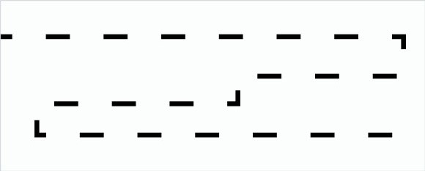

**Gestalt - Lei do Fechamento**

**8-** A segregação visual começa por separar o objeto daquilo que o rodeia, a fim de este ser visto como um todo coerente que se destaca do seu fundo, tal como o mar se destaca do céu e das nuvens. Esta segregação de figura e fundo pode facilmente ser observada em algumas imagens bidimensionais. A diferenciação entre figura e fundo é um ato percetivo levado a cabo pelo nosso sistema de representação a priori da perção. Não pertence ao estímulo enquanto tal. Isto está bem visível nas figuras reversíveis que permitem qualquer das duas organizações, figura ou fundo. Uma demonstração clássica disto pode ser observado na figura abaixo. O objeto percebido depende do modo como o sujeito o perceciona. Então, o que será o objeto em si mesmo?



**Figura -** Esta imagem pode ser vista como um vaso branco num fundo preto ou como dois perfis de rostos pretos num fundo branco.

**9-** O conjunto específico de regras percetivas que a criança deve adquirir para dar sentido ao mundo físico que o rodeia, são denominadas por constâncias percetivas. Quando se observa uma pessoa a afastar-se, a projeção da pessoa, na sua retina, diminui. A pessoa não diminui de tamanho, apenas sabemos que ela se afastou, o que é chamado constância de tamanho. Outras constâncias abrangem a habilidade de reconhecer que as formas dos objetos são as mesmas, não obstante os diferentes ângulos sob os quais eles possam ser vistos, denominada constância da forma; a habilidade de reconhecer que as cores são constantes, mesmo com a mudança de luz ou sombra sobre elas, denomina-se por constância da cor. Conjuntamente, as constâncias integram-se no conceito mais amplo, o conceito de constância do objeto, ou seja, o reconhecimento que os objetos permanecem os mesmos apesar de aparentarem mudar nalguns aspectos. As constâncias desenvolvem-se a partir das cinco primeiras semanas de vida, ficando completamente desenvolvida por volta dos quatro anos.

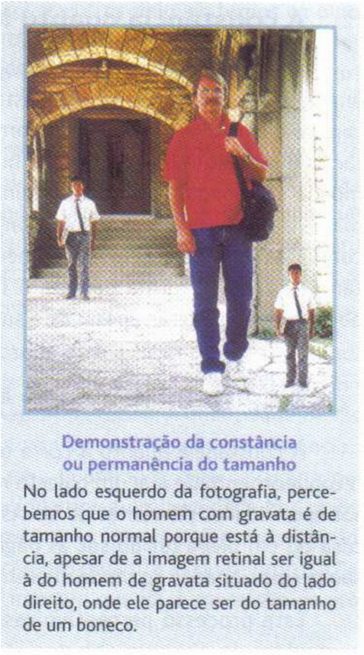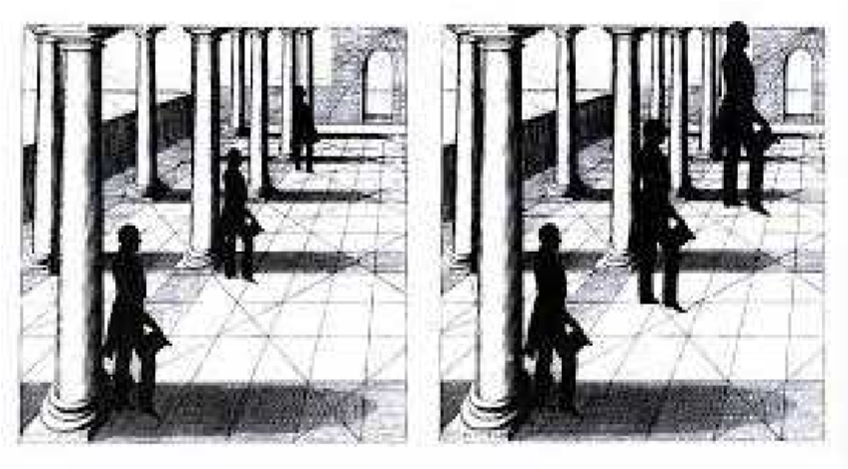

**10-** São vários os fatores que condicionam a atenção, uns são inerentes aos estímulos e outros ligam-se ao sujeito que perceciona. Tendo em conta as suas características próprias, os factores inerentes aos estímulos mostram-nos claramente o objeto, de modo a induzir, involuntariamente, a atenção do sujeito. Mas os fatores inerentes ao sujeito funcionam como critérios seletivos prévios, levando-o a dar atenção a umas coisas em prejuízo de outras. Os fatores ligados ao sujeito são a necessidade, a motivação, o gosto, os hábitos, as expetativas, a profissão e as experiências. Os fatores ligados ao objeto são a intensidade, o contraste, a cor, o tamanho, a luminosidade, o movimento e a novidade. Tendo em conta o referido, podemos concluir que um adepto de futebol que vai ao estádio, olha para o mesmo como um local de diversão, enquanto um atleta vê aquele mesmo estádio como o seu local de trabalho. A perceção é focalizada segundo os fatores acima referidos.

Daniel Sebastião Nº2

Diogo Palma Nº 3

Gonçalo Paulos Nº4

Luís Diogo Nº5

Miguel Baltazar Nº8